Научно-производственная фирма «МЕТА»

ИНДИКАТОР этанола в выдыхаемом воздухе «АЛКОТЕСТЕР- 01»

Модификации:
М 012.000.00- 12
М 012.000.00- 13

Руководство по эксплуатации

М 012.000.00- 12 РЭ

ХРАНИТЬ ТОЛЬКО В ЗАРЯЖЕННОМ СОСТОЯНИИ!
ПРИ ДЛИТЕЛЬНОМ ХРАНЕНИИ ПРИБОРА
ПРОИЗВОДИТЬ ЗАРЯДКУ АККУМУЛЯТОРА
КАЖДЫЕ 3 МЕСЯЦА!

Изготовитель оставляет за собой право вносить конструктивные изменения, не снижающие качество и
надежность изделия.

СОДЕРЖАНИЕ

1 Введение 5

2 Назначение и область применения 5

3 Алкоголь в организме 6

4 Технические характеристики 7

5 Комплектность 7

6 Принцип действия и устройство 8

7 Общие указания по эксплуатации 9

8 Порядок работы с прибором 10

9 Калибровка 12

10 Техническое обслуживание 16

11 Свидетельство об упаковывании 17

12 Свидетельство о приемке 18

13 Гарантии изготовителя 19

Гарантийный талон 20

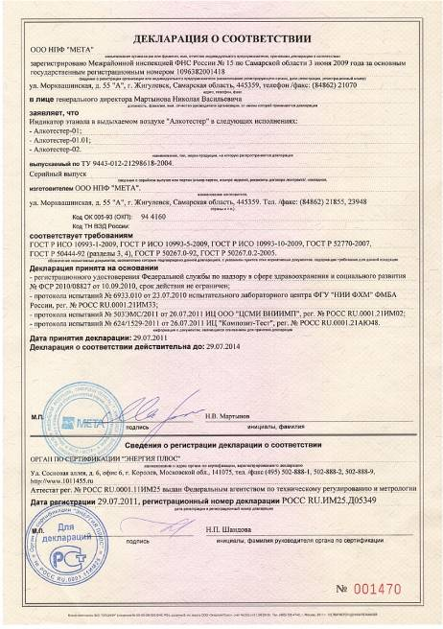

1 ВВЕДЕНИЕ

Настоящее руководство по эксплуатации, объединенное с паспортом, предназначено для ознакомления с принципом действия, конструктивными особенностями, правилами эксплуатации и технического обслуживания индикатора этанола в выдыхаемом воздухе "Алкотестер-01" (далее по тексту – прибор).
Индикатор этанола в выдыхаемом воздухе "Алкотестер-01" представляет собой портативный прибор, предназначенный для определения наличия алкоголя в организме посредством анализа выдыхаемого воздуха. Прибор разработан для целей правоохранительных органов и ГИБДД при проверках факта употребления алкоголя.

2 НАЗНАЧЕНИЕ И ОБЛАСТЬ ПРИМЕНЕНИЯ

2.1 Прибор предназначен для обнаружения паров алкоголя в выдыхаемом воздухе при контроле трезвости водителей транспортных средств и в других необходимых случаях для выявления лиц, подозреваемых в употреблении алкогольных напитков.
2.2 Прибор применяется при проведении предрейсового и послерейсового контроля инспекторами и медицинскими работниками транспортных предприятий, а также сотрудниками ГИБДД для установления факта употребления алкоголя в соответствии с правилами дорожного движения.
Прибор не обладает абсолютной избирательностью к веществам, присутствие которых возможно в выдыхаемом воздухе и окружающей среде, таких как ацетон, бензин, уксусная кислота и другие.
2.3 Условия эксплуатации прибора:
-температура окружающей среды от 1°С до 40°С;
-относительная влажность окружающей среды до 80%
при 25°С;
-атмосферное давление от 66,6 кПа до 106,6 кПа
(от 500 мм.рт.ст. до 800 мм.рт.ст.).

2.4 Проба выдыхаемого воздуха вводится в камеру с чувствительным элементом через сменный стерильный мундштук, установленный во входное отверстие измерительной камеры, в течение 5…6 секунд.
4
ВНИМАНИЕ: Не допускается повторное применение использованных мундштуков без предварительной обработки.
Приготовить растворы для дезинфекции:
– 3% раствор хлорамина Б в воде (3 г порошка на 100 мл воды);
– 1,7% раствор перекиси водорода (пергидроль) в воде;
– 0,5 % раствор СМС (синтетическое моющее средство) в воде (0,5 г СМС на 100 мл воды).
1) В случае применения пергидроля в твердом виде (таблетки) для приготовления раствора взять навеску 17 г и растворить в 1 л воды; при использовании 3% водного раствора – на каждые 12 мл 3% раствора добавить 13 мл воды.
Растворы перекиси водорода и СМС смешать.
2) Обработать все использованные мундштуки в растворе хлорамина Б путем погружения их в раствор, выдержать в течение 1 часа, при этом периодически раствор с изделиями перемешивать.
3) Извлечь мундштуки из раствора хлорамина Б, дать стечь остаткам раствора и погрузить в смесь растворов перекиси водорода и СМС, предварительно подогрев смесь до 35-40°С, выдержать в этом растворе изделия в течение 30 мин.
4) Извлечь изделия из раствора, промыть под проточной теплой, затем холодной водой до полного удаления дезинфицирующих растворов.
5) Сушить мундштуки на воздухе до полного испарения воды или обдуть их сжатым воздухом, не содержащим влаги и масла.
Примечание - указанные выше растворы использовать однократно.

Допускается применение в качестве индивидуального мундштука одноразовых трубок для коктейлей.

3 АЛКОГОЛЬ В ОРГАНИЗМЕ

Выпитые алкогольные напитки поглощаются стенками желудка, и алкоголь поступает в кровеносную систему человека. Часть алкоголя поглощается слизистой оболочкой рта, поэтому уже через несколько минут алкоголь обнаруживается в крови и, соответственно, в выдыхаемом воздухе. Быстрее всего усваиваются некрепкие алкогольные напитки (пиво, вино, коктейль, джин с тоником). Крепкие напитки (водка, виски, коньяк) могут блокировать клапан желудка и задерживать поступление алкоголя в кровь на 20-30 минут. Принимаемая с алкоголем пища или заполненный желудок могут затянуть процесс поступления алкоголя из желудка в кровь, но через 30-60 минут концентрация алкоголя достигает установившегося значения. Кровь разносит алкоголь по всему организму и, прежде всего, поступает в мозг, замедляя его нормальные процессы.
Процесс удаления алкоголя из организма происходит с определенной скоростью. В среднем за час концентрация алкоголя в крови падает на 0,1-0,2 промилле или по концентрации в выдыхаемом воздухе на 0,05-0,10 мг/л за час.
Концентрация алкоголя в крови определяется количеством употребленных напитков и весом человека. Чем больше вес человека, тем меньше концентрация алкоголя в организме. Соотношение веса человека, количества доз напитка и концентрация алкоголя в крови приведено в таблице 1.
Следует знать, что в организме человека может содержаться эндогенный, естественный алкоголь, количество которого может отображаться на индикаторе измерительного прибора. Установлено, что нормальный уровень содержания эндогенного алкоголя не превышает 0,02-0,07 промилле или 0,01-0,035 мг/л.
Таблица № 1
Вес  тела, кг | Концентрация этанола в выдыхаемом воздухе в зависимости от количества принятых доз, мг/л
Вес  тела, кг | 1 | 2 | 3 | 4 | 5 | 6 | 7 | 8
55 | 0,154 | 0,308 | 0,462 | 0,616 | 0,770 | 0,924 | 1,078 | 1,298
65 | 0,132 | 0,264 | 0,396 | 0,528 | 0,660 | 0,792 | 0,924 | 1,056
70 | 0,110 | 0,231 | 0,341 | 0,462 | 0,572 | 0,693 | 0,803 | 0,902
80 | 0,099 | 0,198 | 0,308 | 0,407 | 0,506 | 0,616 | 0,715 | 0,825
90 | 0,088 | 0,187 | 0,275 | 0,363 | 0,462 | 0,550 | 0,649 | 0,737
100 | 0,077 | 0,165 | 0,253 | 0,330 | 0,418 | 0,495 | 0,583 | 0,671

Одна доза алкоголя соответствует 1 банке пива 0,33 л, рюмке водки, виски (30-40 мл) или половине стакана вина (100 мл).
Примечание – 1 промилле = 0,500 мг/л.

4 ТЕХНИЧЕСКИЕ ХАРАКТЕРИСТИКИ

Диапазон показаний, мг/л 0÷1,500
Диапазон калиброванных значений, мг/л 0÷0,500
Отклонение калиброванных значений
прибора %, не более ±20
Время выдоха пробы воздуха, с 5±1
(объем пробы не менее 0,9 литра).
Время установления показаний, с, не более 15
Время подготовки прибора после включения, с, не более 30-300*
Время подготовки прибора к повторному анализу, с, не более 30
Электропитание:
от встроенного аккумулятора Li-ion 3,6 В 2 А*ч
Потребляемый ток, мА, не более 250
Время непрерывной работы без подзарядки, ч, не менее 8
Габаритные размеры, не более 200х80х50
Масса прибора, кг, не более 0,50
Периодичность калибровки, мес. 2
Срок службы прибора не менее, лет 5
(при средней интенсивности эксплуатации 4 ч в день)

* Время подготовки пропорционально длительности выключенного состояния прибора. После большого перерыва в эксплуатации (несколько суток) рекомендуется предварительно провести прогон прибора в течение 3-5 минут.

5 КОМПЛЕКТНОСТЬ

5.1 Состав прибора и комплект поставки приведены в таблице 1.
Таблица 1
Наименование | Обозначение | Кол.,  шт. | Примечание
Индикатор этанола в выдыхаемом воздухе "АЛКОТЕСТЕР-01" | М 012.000.00-12 | 1 | В зависимости от  модифи-  кации
Индикатор этанола в выдыхаемом воздухе "АЛКОТЕСТЕР-01" | М 012.000.00-13 | 1 | В зависимости от  модифи-  кации
Мундштуки | М 022.041.00 | 10
Сетевое зарядное устройство  AMT NOK 6600/6230 |  | 1
Комплект упаковочный |  | 1
Руководство по эксплуатации | М 012.000.00-12 РЭ | 1

Примечание - По дополнительному заказу поставляются: адаптер прикуривателя (автомобильное ЗУ), мундштуки и генератор спирто-воздушных смесей ГСВС-МЕТА-02.

6 ПРИНЦИП ДЕЙСТВИЯ И УСТРОЙСТВО

6.1 Принцип действия прибора основан на изменении электропроводности полупроводникового датчика, чувствительного к парам этанола.
Выдыхаемый воздух, содержащий алкоголь, поступает через сменный одноразовый мундштук в реакционную камеру, в которой установлен полупроводниковый датчик. Адсорбция этанола на поверхности чувствительного слоя изменяет проводимость датчика, которая преобразуется в эквивалентный электрический

сигнал. Измеренный электрический сигнал пересчитывается в значение концентрации этанола в выдохе. Концентрация этанола в пробе выдыхаемого воздуха отображается на жидкокристаллическом цифровом индикаторе прибора.
Проба выдыхаемого воздуха должна вводиться в прибор, не прерываясь в течение 4÷5 секунд, при этом процесс сопровождается звуковым сигналом.
6.2 Прибор выполнен в пластмассовом корпусе из ударопрочного полистирола (рис.1). На лицевой панели расположены жидкокристаллический цифровой индикатор 1 с отключаемым подсветом (модификация М 012.000.00-13) или без подсвета (модификация М 012.000.00-12), тумблер включения питания ВКЛ 4, кнопка сброса показаний индикатора СБРОС 5 и измерительная камера 7.
С левой стороны прибора располагается входное отверстие измерительной камеры 8.
На правой боковой стенке прибора расположены светодиод 2 – индикатор зарядки аккумулятора, разъем 3 для подключения зарядного устройства и разъем для подключения к универсальному пульту калибровки 6 .
В корпусе прибора размещаются плата обработки и аккумулятор.

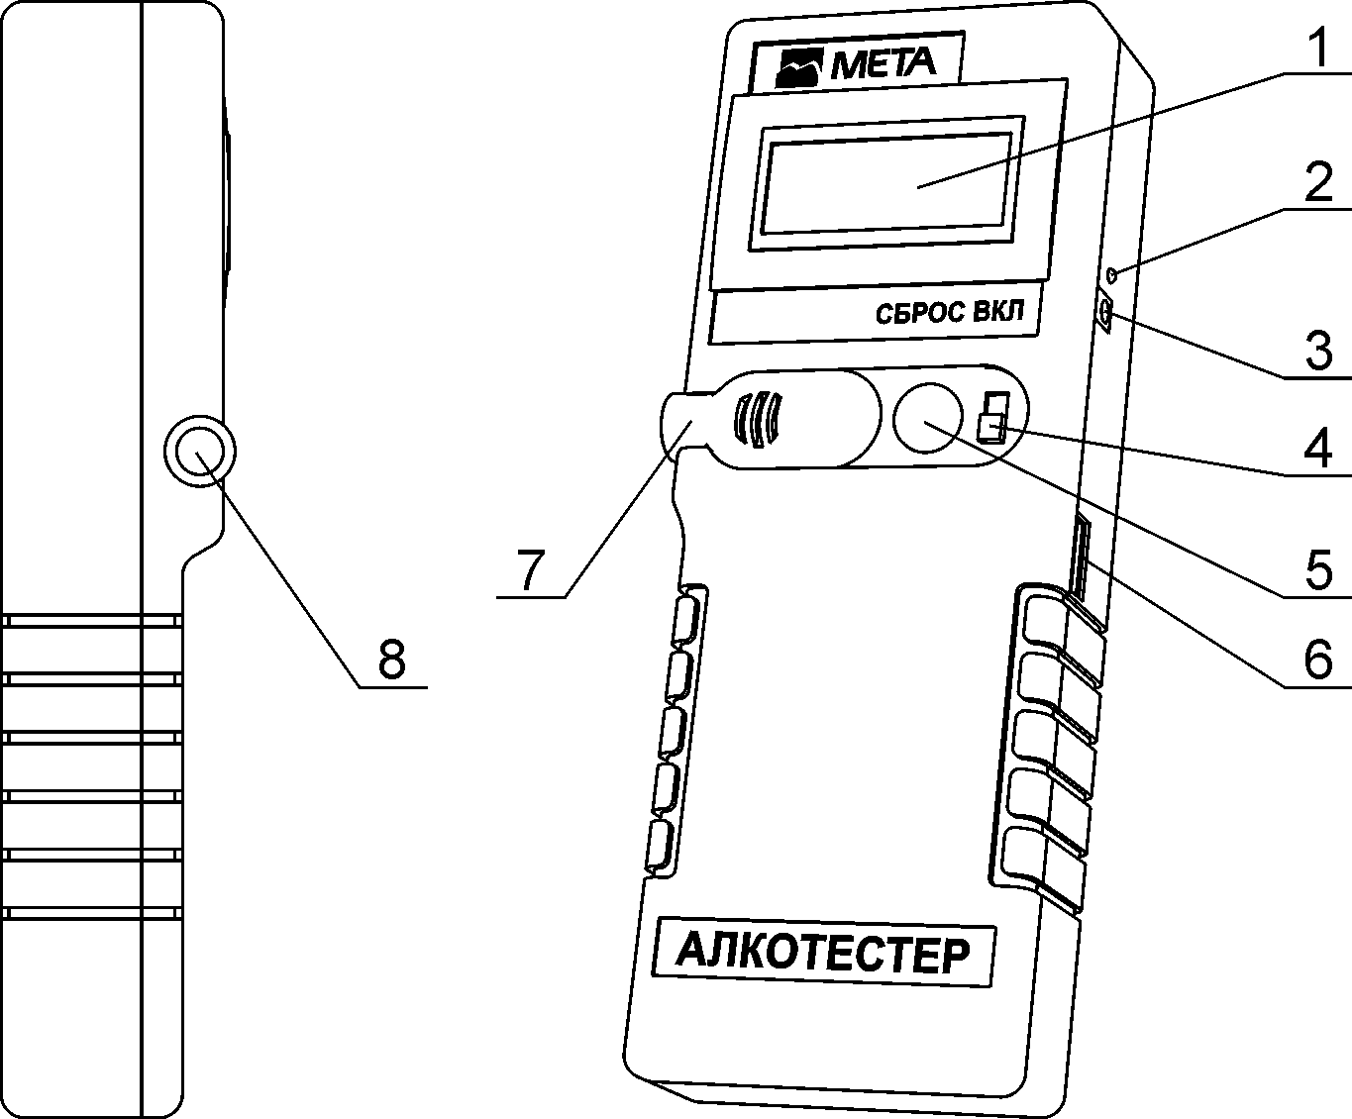

1-ЖКИ индикатор; 2-Индикатор зарядки аккумулятора; 3-Разъем для подключения зарядного устройства; 4-Тумблер включения питания ВКЛ; 5-Кнопка сброса показаний СБРОС; 6-Разъем для подключения универсального пульта калибровки; 7-Измерительная камера с чувствительным элементом; 8-Входное отверстие измерительной камеры для установки мундштука

Рисунок 1 - Внешний вид прибора

7 Общие указания по эксплуатации

7.1 Эксплуатация прибора должна производиться в соответствии с требованиями настоящего руководства по эксплуатации.
7.2 При эксплуатации корпус прибора и датчик с чувствительным элементом следует оберегать от механических повреждений. Не допускать ударов по датчику прибора, попадания грязи на его поверхность.
7.3 ВНИМАНИЕ: Во избежание выхода из строя датчика НЕ ДОПУСКАЕТСЯ:
- хранить прибор в помещениях с содержанием в воздухе горючих газов и паров жидкостей: метана, пропана, бутана, ацетилена, аммиака, бензина, спирта и др.;
- производить выдох в прибор при выключенном питании или при отсутствии на индикаторе надписи «ГОТОВ»;
- дезинфицировать поверхности прибора средствами с содержанием спирта.
7.4 ВНИМАНИЕ: Для предотвращения выхода из строя полупроводникового датчика необходимо после завершения измерений проветрить камеру датчика помахиванием прибора из стороны в сторону, затем включить прибор в режим «ПРОГОН», для чего при нажатой кнопке СТАРТ включить питание переключателем ВКЛ. На индикаторе появится надпись «ПРОГОН». Выключить питание прибора через 3-5 минут

8 ПОРЯДОК РАБОТЫ С ПРИБОРОМ

Внимание: После длительного перерыва в эксплуатации прибора (больше суток) рекомендуется провести прогон прибора для установки требуемого режима датчика. Для этого при нажатой кнопке СТАРТ включить питание переключателем ВКЛ. На индикаторе появится надпись «ПРОГОН». Выключить питание прибора через 3-5 минут, а затем приступить к проведению теста на алкоголь.
8.1 Включить прибор переключателем ВКЛ на лицевой панели или нажать кнопку СБРОС более двух секунд (до кратковременного звукового сигнала), если прибор уже включен.
При включении прибора подаются два кратковременных звуковых сигнала, сопровождаемые рекламой. Прибор переходит в pежим подготовки к измерению, который сопровождается надписью:

и перемещающимся символом «снежинка» в нижней строке индикатора.
ПРОГРЕВ
*

Для модификации М 012.000.00-13:
При включении питания подсвет индикатора отключен, для его включения нажать кнопку СБРОС во время подготовки к измерению. Повторное нажатие отключает подсвет.
В процессе подготовки каждые 15 секунд в верхней строке индикатора кратковременно индицируется состояние аккумулятора в процентах ("БАТ ХХХ%" ). При остатке заряда аккумулятора менее 30% дополнительно подается прерывистый звуковой сигнал.
Внимание: При напряжении аккумулятора ниже нормы в течение 10 секунд на индикаторе появляется сообщение:
ПИТАНИЕ НИЖЕ
НОРМЫ

Затем индикация прекращается, и прибор переходит в режим пониженного энергопотребления. При дальнейшем разряде аккумулятора система защиты полностью отключает прибор. В
этом случае следует подзарядить аккумулятор согласно п.8.6.
Окончание подготовки прибора сопровождается одним кратковременным звуковым сигналом и надписью:
ГОТОВ

Если по окончании подготовки раздаются два кратковременных звуковых сигнала и в течение восьми секунд на индикаторе мигает надпись:
АЛКОГОЛЬ В
ВОЗДУХЕ!

то необходимо продуть датчик чистым воздухом или в помещении, где используется прибор, присутствуют вещества, влияющие на работу прибора (пары спирта, бензина, ацетона, ароматические вещества и др.) и помещение следует проветрить.
По окончании нажать кнопку СБРОС более двух секунд (до двух кратковременных звуковых сигналов) для продолжения работы.
8.2 Приготовить мундштук к проведению теста и установить его во входное отверстие измерительной камеры.
Внимание: Прибор ожидает выдоха в течение 30 секунд. Если выдох не производился, то за 5 секунд до истечения срока и после 30 секунд подаются три кратковременных звуковых сигнала и на индикаторе в течение восьми секунд появляется сообщение:

НЕТ ВЫДОХА

Для проведения повторного анализа нажать кнопку СБРОС более двух секунд.
8.3 Для проведения теста на алкоголь обследуемый должен произвести глубокий вдох, затем, не прерываясь, выдохнуть воздух из легких через мундштук в измерительную камеру прибора. При этом в течение 5 секунд звучит звуковой сигнал, который сопровождается перемещающимся символом «снежинка» в нижней строке индикатора. Выдох должен быть достаточной силы, равномерным и продолжаться в течение всего времени звучания сигнала прибора.
11
Окончание выдоха сопровождается надписью:
СТОП

Пpи пpавильном выдохе обследуемого прибор опpеделяет концентpацию паров этанола в выдыхаемом воздухе. При этом на индикаторе прибора появляется надпись:
- ИЗМЕРЕНИЕ-
*

с перемещающимся символом «снежинка» в нижней строке. После завершения вычислений звучит кратковременный звуковой сигнал и на индикаторе прибора в течение десяти секунд отображаются результаты измерения в мг/л и промилле (1 промилле ~ 0,500 мг/л):
Х,ХХХ мг/л
(Х, ХХ ‰)

Если обследуемый во вpемя выдоха пpеpвал дыхание, или же выдох состоялся меньше отмеченного промежутка времени, то на индикатоpе поочередно появляются надписи:
Х,ХХХ мг/л
(Х, ХХ ‰)

ПРЕРВАН
ВЫДОХ

и

Анализ необходимо повторить, предварительно выполнив п.8.5.
8.4 После отображения результата измерения индикатор гаснет, подсвет отключается, прибор находится в режиме ожидания. По истечении одной минуты прибор переходит в режим пониженного энергопотребления, при этом один раз в минуту подается кратковременный звуковой сигнал.
Результат последнего измерения хранится в памяти прибора до выключения питания или до начала нового измерения и может быть повторно выведен для индикации. Для этого нажать кнопку СБРОС на короткое время (одну-две секунды). Вновь звучит один кратковременный звуковой сигнал и на десять секунд индицируется последний результат.
Более длительное удержание в нажатом состоянии кнопки СБРОС (до двух кратковременных звуковых сигналов) запускает подготовку нового измерения (см. п.8.1).
ВНИМАНИЕ: Не допускается повторное применение использованных мундштуков без предварительной обработки мундштуков по методике п.2 настоящего руководства.
8.5 Повторный анализ проводить по пп.8.1÷8.3 с использованием нового мундштука после проветривания камеры полупроводникового датчика, для чего необходимо взять прибор в руку и сделать несколько движений рукой из стороны в сторону.
ВНИМАНИЕ: Анализ выдыхаемого воздуха производить не ранее, чем через 3 минуты после курения.
ВНИМАНИЕ: После рабочей смены перед выключением прибора необходимо провести прогон прибора. Для этого при нажатой кнопке СТАРТ включить питание переключателем ВКЛ. На индикаторе появится надпись «ПРОГОН». Выключить питание прибора через 3-5 минут

8.6 ЗАРЯДКА АККУМУЛЯТОРА
8.6.1 При отключенном питании прибора подключить кабель выбранного зарядного устройства к разъему (поз.3, рис. 1) на боковой стенке прибора.
8.6.2 При проведении зарядки аккумулятора от сети переменного тока подключить сетевое зарядное устройство к розетке 220 В 50 Гц. При зарядке от бортовой сети автомобиля +12 В подключить автомобильное зарядное устройство (поставляемое по заказу) к гнезду прикуривателя автомобиля.
8.6.3 На приборе в процессе зарядки постоянно красным светом горит светодиод ЗАРЯД.
Время заряда – около 6-8 часов. Прекращение заряда – автоматическое. После окончания зарядки светодиод "ЗАРЯД" горит зеленым светом.
Примечание - Допускается работать с прибором в процессе заряда. При этом время заряда увеличивается.

9 КАЛИБРОВКА

9.1 Прибор в процессе работы требует периодической калибровки по образцовым спирто-воздушным смесям известной концентрации.
Периодичность калибровки - два месяца.
Образцовые смеси получают с помощью генератора ГСВС-МЕТА-02.
Порядок работы с генератором изложен в “Руководстве по эксплуатации" ГСВС-МЕТА-02.
9.2 Калибровка прибора производятся с использованием универсального пульта калибровки (далее по тексту - пульт).
Примечание - Пульт управления поставляется по отдельному заказу.
Пульт управления имеет кнопки управления: ВЫБОР, ОТМЕНА, ВВОД.
Для выполнения работы необходимо при выключенном питании прибора соединить кабелем № 6 разъем Х2 пульта с разъемом (поз.4, рис.1) на боковой поверхности прибора.
9.3 Калибровка прибора осуществляется по трем точкам:
- по чистому воздуху, не содержащему паров алкоголя; (выполняется автоматически в процессе калибровки по поверочной газовой смеси 70 ÷ 180 мкг);
- по поверочной газовой смеси, концентрация которой эквивалентна 70 ÷ 180 мкг (0,070 ÷ 0,180) мг алкоголя в 1 литре воздуха.
- по поверочной газовой смеси, концентрация которой эквивалентна 220 ÷ 300 мкг (0,220÷0,300) мг алкоголя в 1 литре воздуха.
В помещении, где производится калибровка, не должно быть паров алкоголя, бензина, ацетона, ароматических веществ и т.п.
Обслуживающий персонал должен быть обеспечен спецодеждой, в помещении запрещается пользоваться одеколоном, духами.
9.4 Провести прогон прибора. Для этого при нажатой кнопке СТАРТ включить питание переключателем ВКЛ. На индикаторе появится надпись «ПРОГОН». Выключить питание прибора через 3-5 минут.
Выждать 1-2 минуты.
При этом на индикаторе появляется сообщение:
К1=
ХХХ

где К1- первая константа прибора – среднее измеренное значение сигнала датчика при калибровке по чистому воздуху.
ХХХ – значение первой константы из памяти прибора
Значение первой константы можно изменять. Кнопкой ВЫБОР значение константы увеличивается, кнопкой ОТМЕНА - уменьшается. При нажатии кнопки ВВОД в память прибора записывается измененное значение константы.
Внимание: Изменение значений констант производится аналогичным способом для всех констант.

Затем на индикаторе появляется сообщение:
К2=
ХХХ

где К2- вторая константа прибора – значение концентрации спирто-воздушной смеси (от 70 до 180 мкг/л) при калибровке прибора по второй точке.
ХХХ – значение второй константы из памяти прибора.

Далее на индикатор последовательно выводятся значения следующих констант:
К3- третья константа прибора – среднее измеренное значение сигнала датчика при калибровке по спирто-воздушной смеси с концентрацией от 70 до 180 мкг/л.
К4- четвертая константа прибора – значение концентрации спирто-воздушной смеси (220-300) мкг/л при калибровке прибора по третьей точке.
К5- пятая константа прибора – среднее измеренное значение сигнала датчика при калибровке по спирто-воздушной смеси с концентрацией (220-300) мкг/л.
К6- шестая константа прибора – предельно допустимое значение концентрации алкоголя в окружающем воздухе.
К7- предельное значение индикации нулевого результата.
К8 - порог чувствительности датчика выдоха.
1 мг=1000 мкг
ВНИМАНИЕ: Изменение значений констант приведет к нарушению точности измерения концентрации алкоголя.
Просмотр констант без изменения их значений производится последовательным нажатием кнопки ВВОД.

9.5 КАЛИБРОВКА ПО СПИРТО-ВОЗДУШНЫМ СМЕСЯМ

После нажатия кнопки ВВОД при просмотре или изменении константы К8 значение этой константы записывается в память
прибора и на индикаторе появляется сообщение:
КАЛИБ . ПО
С=120 МКГ

где 120 мкг – предлагаемое значение концентрации спирто-воздушной смеси, по которой будет проводиться калибровка.
***Калибровка прибора подразумевает пятикратное измерение сигнала и запись в память прибора среднего по пяти измерениям значения сигнала при измеряемой концентрации.

С помощью кнопок ВЫБОР и ОТМЕНА установите значение концентрации спирто-воздушной смеси, по которой будет проводиться калибровка. Нажмите кнопку ВВОД. Прибор подает звуковой сигнал и на индикаторе появляется сообщение:
КАЛИБР. 2
С= ХХХ МКГ/Л

при калибровке по второй точке (при этом автоматически проводится калибровка по чистому воздуху)

или
КАЛИБР.3
С= ХХХ МКГ/Л

при калибровке по третьей точке,
где ХХХ – значение калибровочной концентрации спирто-воздушной смеси.
Продуйте камеру датчика чистым воздухом.
Нажмите кнопку ВВОД. На индикаторе появляется сообщение:
ИЗМЕР . N
*

где N – порядковый номер измерения в серии из пяти измерений.
Затем происходит прогрев датчика.
После прогрева датчика на индикаторе появляется сообщение:
ГОТОВ

Прибор ожидает ввода пробы. Оператор должен подать в измерительную камеру прибора спирто-воздушную смесь с нужной концентрацией. При вводе пробы прибор подает прерывистый звуковой сигнал и в нижней строке индикатора перемещается слева направо символ «снежинка».
Прекратить ввод пробы при выключении прерывистого звукового сигнала и появлении на индикаторе сообщения:
СТОП

При этом на индикаторе появляется сообщение:
ИЗМЕР . N
*

где N – порядковый номер измерения в серии из пяти измерений.
Прибор начинает измерение сигнала датчика (определение максимума) – при этом в нижней строке индикатора перемещается слева направо символ «снежинка».
Измеренное значение сигнала датчика запоминается. По окончании измерения на индикаторе появляется сообщение:
ИЗМЕР . N
ХХХ

где ХХХ – измеренное значение сигнала датчика
N – порядковый номер измерения в серии из пяти измерений.
Перед запуском следующего измерения выждите 5-10 секунд. В течение этого времени проветрите датчик, для чего возьмите прибор в руку и сделайте несколько движений рукой из стороны в сторону.
Нажмите кнопку ВВОД, Прибор запускает подготовку к следующему измерению.
После проведения пятого измерения прибор определяет среднее по пяти измерениям значение сигнала и записывает это значение в память. При этом прибор подает звуковой сигнал, на
индикаторе появляется сообщение:
СРЕДНЕЕ
ХХХ

где ХХХ – среднее по пяти измерениям значение сигнала датчика.
Для фиксации результата в памяти прибора и перехода к калибровке следующей точки нажмите кнопку ВВОД.

После калибровки провести тест на алкоголь по п.8 и занести концентрацию спирто-воздушной смеси и показания индикатора прибора в таблицу 4.

Таблица 4
ТАБЛИЦА РЕЗУЛЬТАТОВ после НАСТРОЙКИ
“АЛКОТЕСТЕРА-01”
Дата | Зав. №  прибора | Концентрация спирто-воздушной смеси, мг/л | Показания индикатора прибора, мг/л | Подпись

10 ТЕХНИЧЕСКОЕ ОБСЛУЖИВАНИЕ

10.1 Ежедневное техническое обслуживание прибора заключается в осмотре и дезинфекции его поверхностей.
Дезинфекцию проводить 3-процентным раствором перекиси водорода по ГОСТ 177 с добавлением 0,5-процентного моющего средства типа "Лотос", "Астра" или аналогичным по ГОСТ 25644 или 1-процентным раствором хлорамина по ТУ 6-01-4689387-16.
10.2 Калибровку прибора следует проводить один раз в 2 месяца по образцовой спирто-воздушной смеси согласно разделу 9 настоящего РЭ.
Примечание - Оплата за калибровку производится владельцем прибора.

11 СВИДЕТЕЛЬСТВО ОБ УПАКОВЫВАНИИ

Индикатор этанола в выдыхаемом воздухе "Алкотестер-01"
М 012.000.00-__ №______________

Упакован____________________________________________
наименование или код изготовителя

согласно требованиям, предусмотренным в действующей технической документации.

________________ ___________________ _______________
должность личная подпись расшифровка подписи

____________________________
год, месяц, число

12 СВИДЕТЕЛЬСТВО О ПРИЕМКЕ

Индикатор этанола в выдыхаемом воздухе "Алкотестер-01"
М 012.000.00-__ заводской номер __________ изготовлен и принят в соответствии с обязательными требованиями государственных стандартов, действующей технической документацией и признан годным для эксплуатации.

Представитель ОТК

МП_______________ _______________
личная подпись расшифровка подписи

_______________
год, месяц, число

13 РЕСУРСЫ, СРОКИ СЛУЖБЫ И ХРАНЕНИЯ И ГАРАНТИИ
ИЗГОТОВИТЕЛЯ (ПОСТАВЩИКА)

Срок службы прибора не менее 5 лет (при средней интенсивности эксплуатации 4 ч в день) при соблюдении потребителем требований действующей эксплуатационной документации.

13.1 ГАРАНТИИ ИЗГОТОВИТЕЛЯ (ПОСТАВЩИКА)

13.1.1 Предприятие-изготовитель гарантирует соответствие индикатора этанола в выдыхаемом воздухе требованиям технических условий и конструкторской документации при соблюдении правил транспортирования, хранения и эксплуатации.
13.1.2 Гарантийный срок эксплуатации устанавливается 12 месяцев со дня продажи. Срок хранения – 6 месяцев со дня изготовления. По истечении срока хранения обязательна калибровка прибора.
13.1.3. В течение гарантийного срока предприятие-изготовитель безвозмездно ремонтирует или заменяет прибор по предъявлению гарантийного талона.
Ремонт приборов в течение послегарантийного срока осуществляется предприятием-изготовителем с оплатой стоимости потребителем.

Завод-изготовитель - ООО НПФ "МЕТА"

Почтовый адрес:
445359, Самарская обл,.г.Жигулевск, ул.Радиозаводская 1, а/я 25,
телефон: (84862) 2-18-55, 2-39-48

Гарантийный талон
на ремонт (замену) в течение гарантийного срока

Изделие: Индикатор этанола в выдыхаемом воздухе
"Алкотестер-01"

________________ТУ 9443-012-21298618-2004_________________
номер ТУ
Номер и дата выпуска___________________________________
заполняется заводом-изготовителем
Приобретено_____________________________________________
дата, подпись и штамп торгующей организации

Введено в эксплуатацию __________________________________
^{дата и подпись}

Принято на гарантийное обслуживание ремонтным предприятием

__ООО НПФ «МЕТА»______города____Жигулевска_______

Подпись и печать руководителя ремонтного
предприятия

Подпись и печать руководителя учреждения
Владельца

